Erfahrungsbericht

Meine Tätigkeit als Sprachcoach

Allianz-Sprachcoach Rudi Obermaier beschreibt, wie er Praktikanten beim Deutschlernen unterstützt. Für die Lerninhalte wird das Online-Lernangebot von LinguaTV genutzt.

wb-web: Bitte beschreiben Sie, wie Sie als Allianz-Mitarbeiter in der Sprachbegleitung tätig sind.

Obermaier: Ende 2015 hat unser Fachbereich beschlossen, sich sozial zu engagieren. Zur gleichen Zeit wurde ganz in der Nähe unserer Firma in Unterföhring eine Traglufthalle für Flüchtlinge errichtet. Zuerst wollten wir direkt im Flüchtlingsheim unterstützen. Leider ist das nicht so einfach, denn für den Zutritt haben wir keine Erlaubnis bekommen. Dann kam die Idee auf, Flüchtlinge als Praktikanten einzustellen und hier durch Sprachkurse zu unterstützen.

wb-web: Wie wird man Praktikant oder Praktikantin bei der Allianz?

Obermaier: Flüchtlinge mit der Option auf ein Praktikum, werden eingeladen, an einem „Practice Day“ teilzunehmen. Die Bewerberinnen oder Bewerber werden aufgrund ihrer Ausbildung oder Vorerfahrungen ausgewählt. Während des „Practice Days“ werden sie durch das Haus geführt und sie verbringen danach einige Stunden in der möglichen, künftigen Abteilung. Dort besprechen sie die Aufgabengebiete und lernen die Kolleginnen und Kollegen kennen. Die meisten Praktika dauern um die drei Monate. Grundsätzlich kann die Beschäftigung zwischen ein und zwölf Monate lang sein. Im Rechnungswesen arbeitet aktuell ein syrischer Buchhalter. Während dieser Zeit genießen die Praktikanten auch alle Vorzüge als Mitarbeiter. Dieser Praktikant hatte schon ein sehr gutes Deutschniveau – der hat dann gleich mit einem Kurs auf dem Sprachniveau auf C1 begonnen und mit Zertifikat abgeschlossen.

wb-web: Beschreiben Sie die Praktikanten bei der Allianz.

Obermaier: Derzeit sind etwa zehn Praktikanten in der Zentrale in München. Zufälligerweise sind es derzeit ausschließlich männliche Syrer. In der Regel sprechen sie im Niveau B1. Unsere Praktikanten sind u.a. in der IT, im Personalbereich oder eben im Rechnungswesen eingesetzt. Sie sind zwischen 20 und 40 Jahre alt.
Die Ziele des Praktikumsprogramms der Allianz sind:
- kurzfristig betriebliche Praxis ermöglichen,
- Kenntnisse und Fertigkeiten nachweisen, sowie neue erwerben,
- Erhalten eines (ersten) Arbeitszeugnisses,
- Unterstützen beim Erlernen der deutschen Sprache und Erhalt eines Zertifikats,
- Vorbereitung und Begleitung in Ausbildung
Einem Praktikanten wurde ein Ausbildungsplatz zum Koch angeboten.

wb-web: Wie werden die Praktikantinnen oder Praktikanten bei der Verbesserung ihrer Sprachkenntnisse unterstützt?

Obermaier: Unser Sprachlernangebot basiert auf dem Online-Programm von LinguaTV. Die Kurse werden je nach Sprachstand des Praktikanten ausgewählt und zur Verfügung gestellt. Wir bieten auf unserem Standort drei Mal pro Woche eineinhalb Stunden Sprachbegleitung an, die fester Bestandteil des Praktikums ist. In einem Kurs sind maximal zwei Praktikanten und ein Coach. Zwei oder drei Coaches teilen sich einen Kurs.

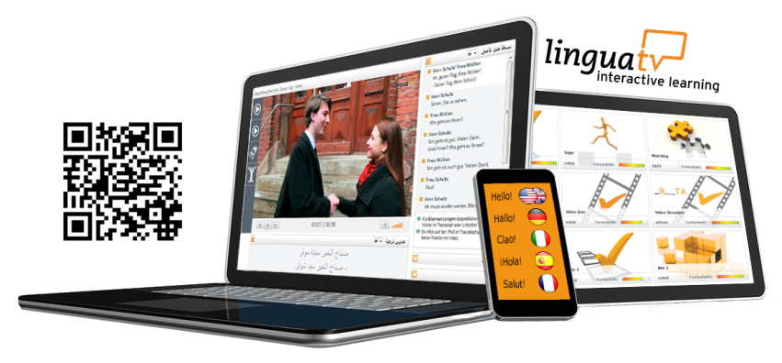
Foto: Copyright LinguaTV

wb-web: Wie verläuft so eine Sprachlerneinheit?

Obermaier: Ich mache es immer so: Ich sitze zwischen den beiden Praktikanten, die über Kopfhörern ihr Online-Programm selbstständig machen, jeder auf seinem Niveau. Wenn ich bemerke, dass ein Teilnehmer zum Beispiel etwas im Online-Wörterbuch nachschlägt, dann besprechen wir das. Wir haben festgestellt, dass die verschiedenen Bedeutungen eines Wortes oft zu Missverständnissen führen.
Natürlich könnten die Praktikanten auch selbstständig das Online-Programm durchmachen, aber uns ist es wichtig, sie zu begleiten. Wir verbessern die Aussprache, stehen für Rückfragen zur Verfügung, erklären die Grammatik noch einmal oder suchen zusätzliche Übungen, wenn Bedarf besteht. Wir machen nicht einfach nur stur das Programm. Manchmal muss ich mir die Grammatikregeln nochmals ansehen, damit ich das erklären kann, dann gebe ich ihnen die Zusammenfassungen, die ich gefunden habe auch weiter. Sehr gut sind die Sachen zum Ausdrucken: Glossar und Downloads, die bei LinguaTV mitgeliefert werden.

wb-web: Wo sehen Sie die Unterschiede zwischen dem Lernen mit einem Buch und Online-Trainings?

Obermaier: Ich selbst habe immer nur mit Buch gelernt. Bei dem Online-Angebot schätze ich besonders, dass man sofort die Rückmeldung erhält, ob die Antwort richtig oder falsch war und nicht umständlich in einem Lösungsheft nachschauen muss. Ein weiterer Vorteil ist, dass ja alles abgespeichert wird und man so den Fortschritt sehr gut dokumentieren kann. Daher ist das Online Lernen schon prima. Die Videos zeigen auch anschaulich, wie die deutsche Sprache in konkreten Situationen angewandt wird. Und wenn man Videos anschaut, wird der Text ja gesprochen und man hört die korrekte Aussprache.

wb-web: Gibt es noch Zusatzangebote für Praktikanten?

Obermaier: Neben dem Sprachkurs bieten Führungskräfte auch Bewerbungscoaching an: sie erklären wie eine Bewerbung abläuft und gehen die Bewerbungsunterlagen durch und schlagen Verbesserungen vor.
Einmal im Monat organisieren wir ein Konversationslunch: Praktikanten und Kolleginnen und Kollegen treffen sich zum Mittagessen und reden.

wb-web: Wie haben Sie und andere Lerncoaches sich auf ihre Tätigkeit vorbereitet?

Obermaier: Ich war schon mal Mitte der 80er Jahre ehrenamtlich in der Sprachbegleitung tätig, ich war da wieder schnell drinnen in der Thematik. Und wir unterstützen uns gegenseitig. Ich habe im März 2016 mit LinguaTV angefangen, also bin ich der Ansprechpartner. Eine Kollegin zum Beispiel fragte unlängst, ob sie sich einmal in eine meiner Begleitstunden kommen kann, sie wollte sehen, wie ich das genau mache. Darüber hinaus stellt LinguaTV Lehrkräften Handreichungen mit Lehrplan und Tipps für den Einsatz im Unterricht zur Verfügung.

wb-web: Wie verstehen Sie ihre Rolle als Lerncoach?

Obermaier: Wir haben beim Deutsch lernen immer Spaß. Wir lachen viel und oft, weil es sich halt aus der Situation ergibt, wenn ein Teilnehmer zum Beispiel statt Susi - Sushi liest oder wir lernen gemeinsam woher bestimmte Wortwendungen kommen. Unlängst habe ich gelernt, dass „sich freuen wie ein Schneekönig“ vom Zaunkönig, der sich über den Winter freut, kommt. Unser Verständnis ist halt das eines Begleiters nicht eines Lehrers, der vorne steht und doziert.
Wir Sprachcoaches machen diese Tätigkeit außerhalb unserer Arbeitszeit. Für mich ist das durchaus in Ordnung. Wenn ich mich irgendwo anders engagiere, muss ich dort hinfahren, habe also zusätzliche Wegzeiten. In der Allianz steht mir die Infrastruktur zur Verfügung, ich brauche mich nicht um einen Kursraum oder ähnliches kümmern und auch Verständnis von Firmenseite besteht.

wb-web: Herzlichen Dank für das Gespräch.
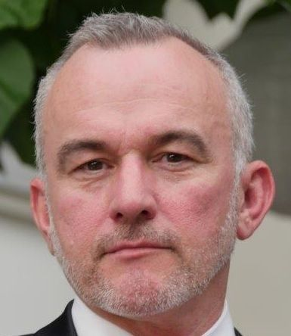
(Bild: Copyright Rudi Obermaier)

Rudi Obermaier – arbeitet im Bereich Controlling und Qualitätssicherung bei Allianz Deutschland AG und ist dort ehrenamtlich als Sprachcoach für Praktikanten tätig.

Das Gespräch wurde freundlicherweise von LinguaTV vermittelt.

CC BY SA 3.0 DE by Angelika Güttl-Strahlhofer für wb-web.de

